Домашнее задание по ритмике для 1 класса

- Повторить все пройденные во 2 четверти темы по ритмике - правописание штилей у ноток, паузы и их длительности, затакт, повторить, как мы решаем музыкально-математических примеров с нотками и паузами разных длительностей.

Правописание штилей у ноток
Нотки, находящиеся ниже 3 линеечки нотного стана (до нотки “Си” в скрипичном ключе и до нотки “Ре” малой октавы в басовом ключе) пишем штилем ВВЕРХ.
Нотки ВЫШЕ 3 ЛИНЕЙКИ пишем штилем ВНИЗ.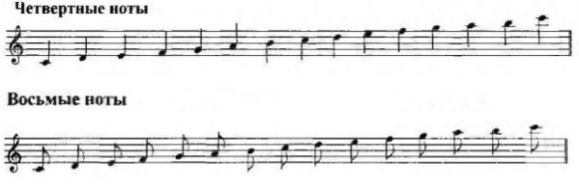

Музыкально-математические примеры
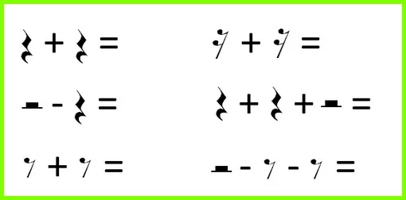

Паузы и их длительности.
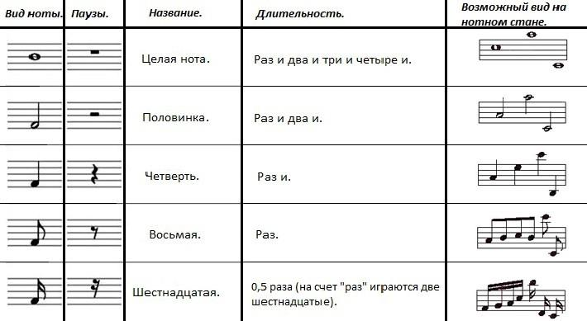

- ЗАТАКТ

Затакт - это неполный такт. Затакт начинается со слабой доли. В сумме с последним тактом образует полный такт.
Если мелодия начинается с затакта в размере 2/4, то счёт нужно начинать со второй доли.

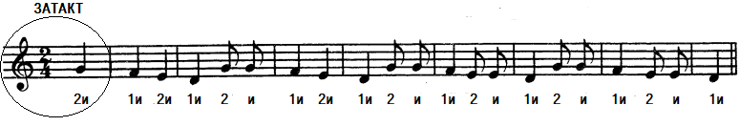
Рука при дирижировании затакта в размере 2/4 на слабую долю сразу поднимается вверх на четвертную длительность. В этом случае затакт начинался с четвертной длительности.

